Oskrba z električno energijo v letu 2018
Elektro Maribor intenzivno vlaga v še bolj robustna, močna in napredna omrežja.
Elektrifikacija je ključna za trajnostni razvoj, posledica pa je povečevanje konične moči in odjema.
Stabilna in kakovostna oskrba z energijo v letu 2018 na območju Elektro Maribor.

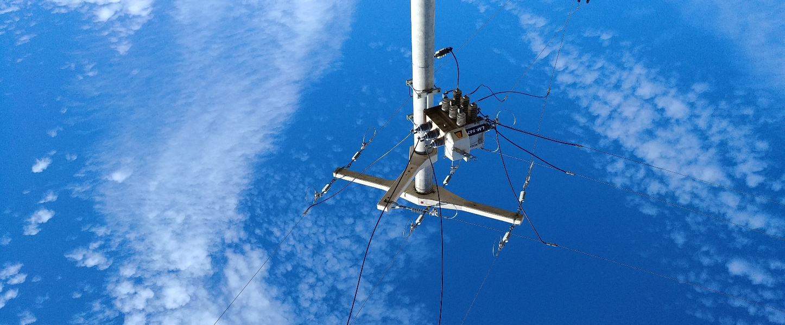

Uporabniki
Na 3.992 km² velikem oskrbnem območju družbe, kjer je 74 lokalnih skupnosti, z električno energijo oskrbujemo uporabnike na 217.994 merilnih mestih (stanje 31.12.2018).
V letu 2018 je bilo 1.013 več merilnih mest uporabnikov distribucijskega elektroenergetskega omrežja kot v letu pred tem.
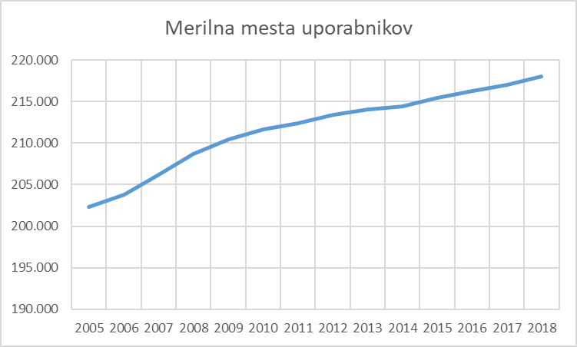

Relativno se je najbolj, kar za 11,6 % povečalo število merilnih mest industrijskih uporabnikov na srednji napetosti.
Število uporabnikov se sicer povečuje ves čas, v letih pred krizo v povprečju za 1 % na leto, po letu 2008 pa v povprečju za 0,4 % na leto.
Na območju družbe Elektro Maribor je 23 % slovenskih uporabnikov električne energije.

Obračunska moč
V letu 2018 je povprečna mesečna obračunska moč na območju Elektro Maribor dosegla vrednost 2.020 MW. To je posledica vključevanja novih uporabnikov, novih naprav, ki potrebujejo električno energijo, ter gospodarske rasti.
V primerjavi s predhodnim letom se je obračunska moč povečala za 17 MW. Pri gospodinjskem odjemu se je povečala za 8,8 MW, pri poslovnem odjemu pa za 8,2 MW.
Po padcu leta 2011 je obračunska moč že leta 2013 presegla predkrizno raven. V zadnjih štirih letih se je obračunska moč samo na območju Elektro Maribor povečala za 70 MW oziroma za 3,6 %.
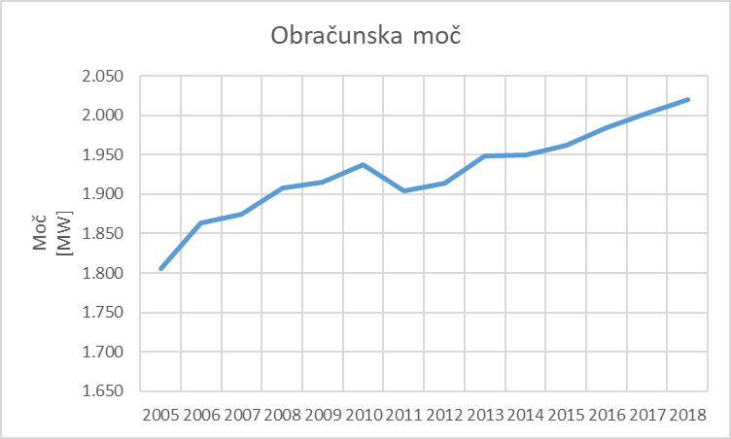
Stalno povečevanje obračunske moči zahteva nenehna vlaganja v večjo jakost elektrodistribucijskega omrežja.

Konična obremenitev
V letu 2018 je bila dosežena doslej najvišja konična obremenitev in sicer 441 MW. Dosežena je bila v petek, 2.marca ob 12:00. V minulih štirih desetletjih konična obremenitev še nikoli ni bila dosežena v marcu.
Od leta 2015 naprej se konična obremenitev veča vsako leto, leta 2018 pa je bila že drugo leto zapored dosežena rekordna vrednost.
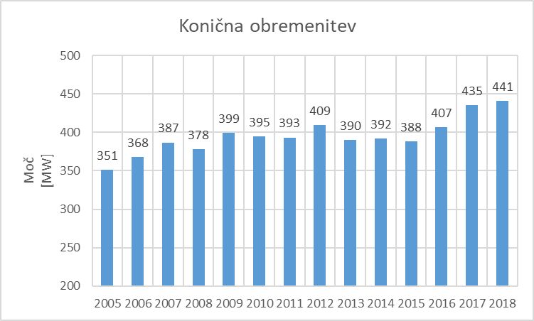
Povečevanje konične obremenitve vpliva na potrebne ojačitve omrežja.
Minimalna obremenitev je bila v letu 2018 dosežena v sredo, 2. maja ob 04:00, in sicer višini 132 MW, kar je 4,8 % več, kot leto pred tem in predstavlja skoraj izenačeno doslej najvišjo vrednost iz leta 2016.
Od leta 2010 naprej, je bila minimalna obremenitev vedno dosežena 2. maja.

Distribuirana energija
V letu 2018 smo našim uporabnikom distribuirali 2,3 TWh električne energije, kar je največ doslej. Predkrizna raven odjema je bila sicer presežena že leta 2011, a je zatem odjem ponovno padal vse do leta 2014. V zadnjih petih letih raste odjem z 1,9 % povprečno letno stopnjo rasti.
Gospodinjski odjem se je leta 2018 na območju družbe povečal za 0,9 %, poslovni odjem na srednji napetosti za 1,9 %, ostali odjem na nizki napetosti pa za 1,5 %.
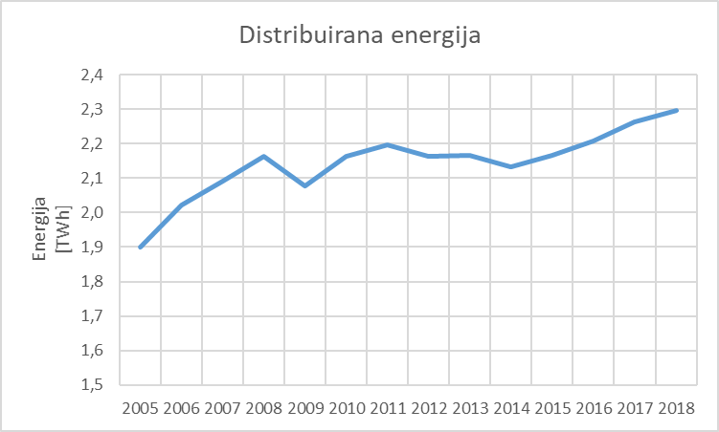
Že v letu 2016 je bil odjem v vseh treh odjemnih skupinah prvič po letu 2011 spet večji od predkriznih vrednosti iz leta 2008.
Četudi relativno visoka, je rast odjema na območju Elektro Maribor za približno pol odstotne točke šibkejša, kot sicer v slovenski elektrodistribuciji, kar gre pripisati drugačnim gospodarskim in socialnim razmeram na tem območju.
Odjem uporabnikov na območju družbe Elektro Maribor predstavlja le 20 % slovenskega distribucijskega odjema.
Iz že omenjenega razloga je obseg odjema na uporabnika v ostalih elektrodistribucijskih podjetjih v Sloveniji za približno šestino višji kot na območju družbe.

Prevzeta energija
V letu 2017 smo prevzeli 2,41 TWh električne energije.
Iz prenosnega omrežja smo prevzeli 2,07 TWh, kar je 1,2 % več kot leta 2017, od lokalnih proizvodnih virov (male hidroelektrarne, sončne elektrarne, elektrarne na biomaso in soproizvodnje) pa smo prevzeli 0,34 TWh, kar je 3,5 % več kot leto poprej. Slednje je pripisati tudi boljši hidrologiji in večji proizvodnji v kogeneracijskih napravah.
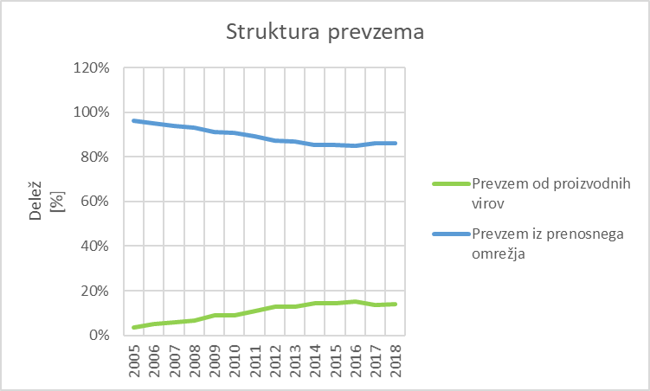
V letu 2018 je bilo iz prenosnega omrežja prevzeto 86 %, od proizvodnih virov pa 14 % potrebne energije. Podobno je bilo tudi v letu 2017.

Robustnost omrežja
Družba je imela leta 2018 skupaj 16.616 km omrežja, od tega 12.330 km nizko-napetostnega, 4.046 km srednjenapetostnega in 240 km visokonapetostnega.
Družba sistematično povečuje robustnost srednje- in nizkonapetostnega omrežja tudi s polaganjem podzemnih vodov in izoliranjem nadzemnih vodov.
Primeroma navajamo, da smo v obdobju od leta 2014, ki ga je zaznamoval katastrofalni žled, povečali dolžino podzemnih vodov za 1.406 km in izoliranih nadzemnih vodov za 283 km. Dolžino neizoliranih nadzemnih vodov smo zmanjšali za 1.202 km.
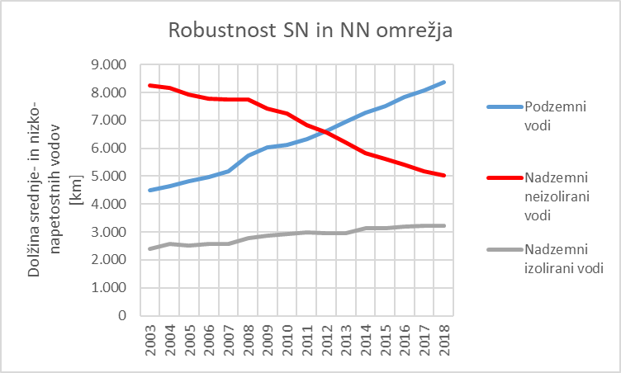
Leta 2018 smo imeli 50 % srednje- in nizkonapetostnega omrežja v kablirani izvedbi, 20 % v nadzemni izolirani izvedbi in 30 % v nadzemni neizolirani izvedbi. Visokonapetostno omrežje je skoraj v celoti v nadzemni izvedbi.
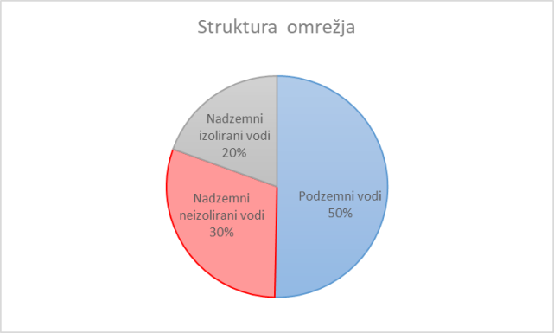
Leta 2018 je delež kabliranega omrežja prvič nekoliko presegel 50 %, delež kabliranega in nadzemnega izoliranega srednje- in nizkonapetostnega omrežja pa je prvič dosegel 70 %.
Zaradi intenzivnih vlaganj je na območju družbe Elektro Maribor delež kabliranega omrežja nekoliko nad slovenskim povprečjem.
Kabelsko omrežje na območju družbe Elektro Maribor predstavlja skoraj 27 % vsega slovenskega omrežja v kablirani izvedbi.

Pametna omrežja
Napredni merilni sistemi so temeljni gradnik pametnih omrežij. Izgradnja sistema naprednega merjenja je za uporabnike distribucijskega omrežja električne energije, vse akterje na trgu in širšo skupnost, izjemnega pomena.
Pri uporabnikih sistema, ki so vključeni v napredni merilni sistem in pri drugih pomembnih akterjih na trgu električne energije, s tem omogočamo aktivnejše prilagajanje razmeram na trgu, uporabo naprednih tarifnih sistemov in tudi prilagajanje odjema. Slednje je pomembno tudi za trajnostni razvoj.
Od leta 2011 smo zato v sistem naprednega merjenja vključili 120 tisoč uporabnikov.
Konec leta 2018 je bilo v sistem naprednega merjenja vključeno že skoraj 167 tisoč uporabnikov, oziroma že 76 % vseh merilnih mest.
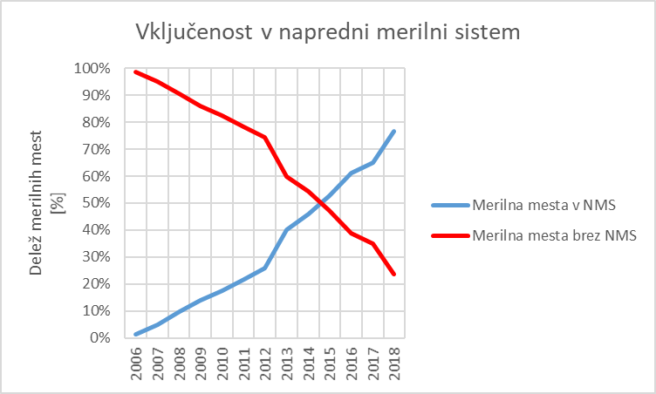
Na območju družbe Elektro Maribor je nadpovprečni delež v sistem naprednega merjenja vključenih uporabnikov. Tukaj je skoraj 30 % vseh slovenskih uporabnikov, ki so vključeni v sistem daljinskega merjenja.

Kohezijska sredstva
Na podlagi sklepa Ministrstva za infrastrukturo prejme družba nepovratna sredstva za izvedbo operacije Projekt zamenjave števcev električne energije s pametnimi števci v višini 3.692.583 evrov.
V letu 2018 je družba iz tega naslova že počrpala 835.588 evrov.
Projekt sofinancirata Evropska unija iz kohezijskega sklada in Republika Slovenija.
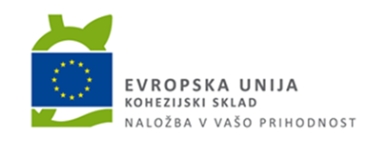
V obdobju od 2017 do 2022 bo nameščenih 88.295 pametnih števcev, skupna vrednost investicije pa znaša 19.397.363 evrov.
Namen operacije je: nakup in vgradnja pametnih števcev električne energije in pripadajoče komunikacijske opreme (komunikacijski moduli in podatkovni zbiralniki), nakup programske opreme, programske ter strojne opreme za obdelavo podatkov naprednega merilnega sistema, ter izobraževalne vsebine in marketinške aktivnosti.

Obnovljivi viri energije
Konec leta 2018 je bilo na območju družbe mrežno integriranih že 2.241 proizvodnih virov, kar je 673 več kot leto pred tem.
Skupna moč teh lokalnih proizvodnih virov je 175 MW, kar je 5,5 MW več kot leto pred tem.
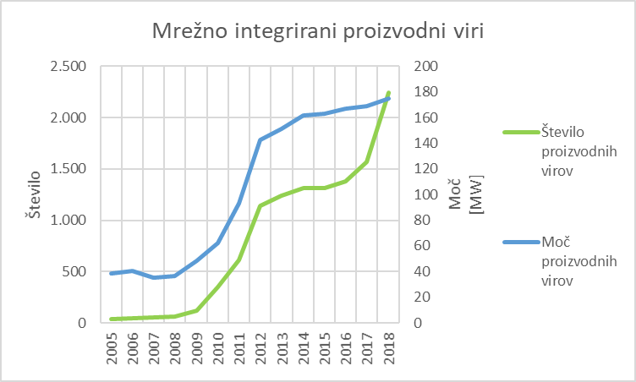
Od leta 2011 smo v omrežje vključili že 1.625 malih elektrarn skupne moči več kot 80 MW.
Mrežna integracija razpršenih proizvodnih virov ima večplastne učinke. Med drugim lahko negativno vplivajo na kakovost napetosti in zanesljivost obratovanja omrežja. Zato so ob tem potrebna dodatna vlaganja v obstoječo elektrodistribucijsko infrastrukturo ter dodatni ukrepi in aktivnosti pri njihovem vključevanju v omrežje in spremljanju obratovanja.
Strošek mrežne integracije do sedaj priključenih proizvodnih virov na območju družbe se ocenjuje do 80 mio EUR.
Na območju družbe Elektro Maribor je nadpovprečni delež mrežno integriranih obnovljivih virov energije. Tukaj je mrežno integriranih 31 % vseh slovenskih malih elektrarn.

Projekt premakni porabo
Elektro Maribor aktivno sodeluje v slovensko-japonskem projektu pametnih omrežij in pametnih skupnosti (projekt NEDO), v katerem so osnovni partnerji NEDO in njegov pooblaščeni izvajalec Hitachi ter družba ELES.
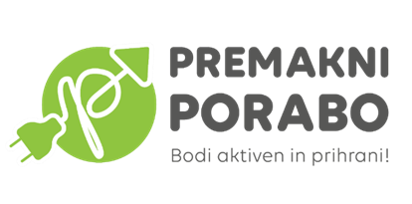
Projekt Premakni porabo je bil s strani Agencije za energijo uvrščen v shemo spodbud za pilotne projekte, kar omogoča prvo uporabo pilotne dinamične tarife iz 123. člena akta, ki je omejena izključno na odjemalce električne energije, ki bodo prostovoljno pristopili v program prilagajanja odjema v okviru projekta.
Projekt se je izvajal od 1.12.2017 do 30.11.2018. Za sodelovanje v projektu se je odločilo 830 uporabnikov na območju RTP Breg. Cilj je bil časovni premik rabe električne energije iz časa konične obremenitve v drugo časovno obdobje.
S tem se omogoči učinkovitejša raba energije in razbremenitev distribucijskega omrežja ob tem pa uporabnik še zmanjša svoje stroške elektrike.
Tekom projekta je bilo izvedenih 50 enournih aktivacij KKT (kritične konične tarife) in 21 aktivacij izravnave sistema v skupnem trajanju 32 ur. Napovedi aktivacij KKT so bile izvedene glede na napoved obremenitve ter glede na napovedi temperatur.
Znižanje obremenitve v času KKT je znašalo tudi do 34 % (cca. 300 kW), odvisno od sezone. Najpogosteje so bile predmet upravljanja naslednje naprave: pralni stroj (34 %), grelnik vode (19 %), električni štedilnik (9 %) in toplotna črpalka (8 %). Ugotovljeno je bilo tudi, da je fleksibilnost v skupinah s samodejnim krmiljenjem bremen bila bistveno večja kot v skupini, kjer tega ni bilo, pri čemer je bil pri avtomatizaciji tudi vpliv sezone manjši.
Programi prilagajanja odjema spodbujajo uporabnike, da postajajo bolj aktivni uporabniki. Uporaba naprednih tehnologij se je v projektu pokazala kot uspešna, večina uporabnikov je bila s projektom zadovoljna in je pripravljena sodelovati v podobnih projektih tudi v bodoče.
S pilotnimi projekti bomo nadaljevali. Pričakujemo, da bodo rezultati teh projektov pomagali najti odgovore na ključna razvojna vprašanja, povezana z uvajanjem novih tehnologij in storitev na področju pametnih omrežij.

Projekt napredno vodenje
V okviru slovensko-japonskega projekta pametnih omrežij in pametnih skupnosti (projekt NEDO), poteka na območju RTP Breg tudi Projekt Napredno vodenje, s katerim razvijamo napredne in okolju prijazne rešitve za izzive sodobnega elektroenergetskega sistema.
Cilj je razvoj opreme, ki bo vključevala napredna orodja za vodenje omrežja (DMS), napredna orodja optimizacije rabe električne energije v lokalnih skupnostih in stavbah (EMS) ter platformo za vključevanje odjema v sistemske storitve.
S tem se želi omogočiti napredne funkcionalnosti koordinirane regulacije napetosti, avtomatske lokalizacije okvar in selekcioniranja omrežja, sistemskih storitev, kratkoročnih napovedi odjema in lokalne proizvodnje ter optimizacije rabe električne energije v lokalnih skupnostih.
S projektom želimo izboljšati zanesljivost v obratovanju 20 kV omrežja, skrajšati čas odkrivanja okvar, povečati največjo možno priključljivo moč malih elektrarn na omrežje RTP Breg brez okrepitve ali širitve, in znižati stroške mrežne integracije malih elektrarn.
Projekt je v fazi obratovanja oziroma testiranja in analiziranja rezultatov. Testiranja tečejo za vsako od naštetih funkcionalnosti – ciljev ločeno. Ta faza bo trajala do decembra 2019, saj želimo zaradi medletnih specifičnosti v omrežju, analizirati delovanje in doseganje ciljev v daljšem časovnem obdobju.
Trenutni, delni, rezultati so zelo vzpodbudni in v celoti izpolnjujejo pričakovanja in zastavljene cilje.

Vplivi okolja in vremenskih pojavov
Pojavi, kot so vihar, močan veter, visok sneg in žled, lahko povzročijo veliko škodo na elektroenergetskem sistemu. Število in intenzivnost naravnih in drugih nesreč zaradi izrednih vremenskih razmer se v zadnjem obdobju zelo povečuje.
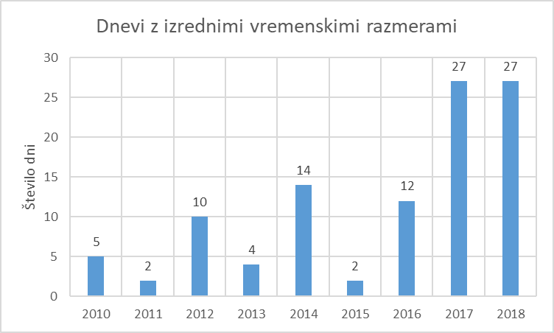
V letu 2018 je bilo na oskrbnem območju Elektro Maribor evidentirano 27 dni z izrednimi vremenskimi razmerami, kar je enako kot leta 2017 in bistveno več kot v letih pred tem. Primeroma navajamo, da je bilo leta 2014, ki ga je zaznamoval katastrofalni žledolom, 14 dni z izrednimi vremenskimi razmerami.
V letu 2018 smo posledično evidentirali 399 škodnih primerov v vrednosti enega milijona evrov, kar pa je bistveno manj kot v letu v letu 2017, ko je bilo 1.147 škodnih primerov v vrednosti štirih milijonov evrov.

Izgube v omrežju
V letu 2018 so znašale izgube v omrežju (relativna razlika med prevzeto in distribuirano električno energijo) 4,7 %, kar je približno enako kot leto pred tem.
Družba sistematično zmanjšuje izgube z vlaganji v jakost in naprednost omrežja. V letu 2018 je bila praktično izenačena najnižja vrednost izgub v poldrugem desetletju.
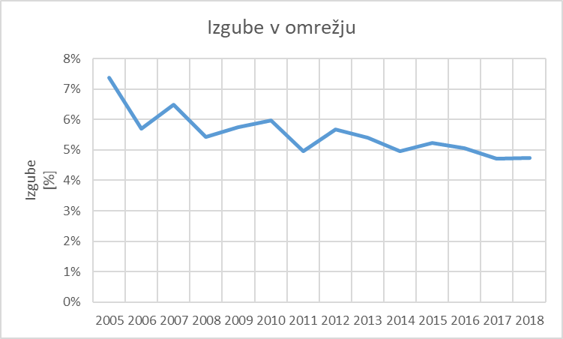
Izgube se v grobem delijo na tehnične izgube, ki so posledica prenosa energije po distribucijskem omrežju ter ne-tehnične oziroma komercialne izgube, ki so posledica napačne registracije merilnih podatkov, kraje električne energije in drugih vzrokov, kjer vir izgub ni pretok električne energije skozi omrežje.

Kakovost oskrbe
Kakovost oskrbe v je bila v letu 2018 precej boljša kot v letu pred tem. Na to vplivala več vzrokov.
V letu 2018 smo evidentirali sicer enako število dni (27) z izrednimi vremenskimi razmerami kot v letu 2017, vendar so te bile v manjšem obsegu in z manjšo močjo.
Na izboljšanje kakovosti pa vpliva sistematična gradnja robustnih in naprednih omrežij, ter kakovostno izvajanje rednih in izrednih vzdrževalnih.
Na odzivnost pri odpravljanju posledic vremenskih ujm vpliva tudi organiziranost v skladu z Načrtom zaščite in reševanja pred naravnimi in drugimi nesrečami in velik angažma terenskih ekip in ekip v podpornih procesih..
Nenačrtovane dolgotrajne prekinitve zaradi lastnih vzrokov (SAIDI) so leta 2018 trajale skupaj 38,08 minut na uporabnika, kar je 32,6 % manj kot leto pred tem.
Število prekinitev (SAIFI) zaradi lastnih vzrokov je bilo 1,16 na uporabnika, kar je 16,5 % manj kot leto pred tem.
Zmanjšale so se tudi kratkotrajne prekinitve (MAIFI) in sicer na 9,69 na uporabnika, kar je 38 % manj kot v leto pred tem.
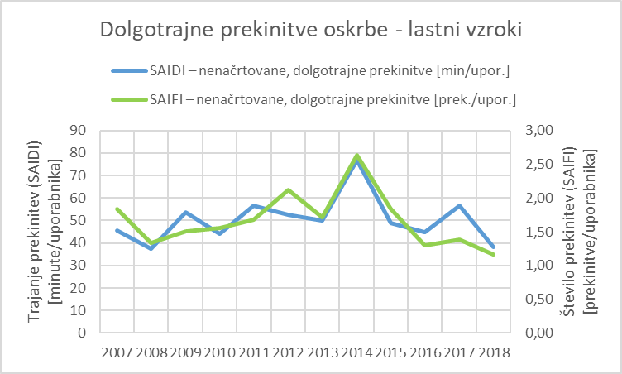
Upoštevaje vse vzroke, lastne in tuje ter višjo silo, je bila v letu 2018 letna stopnja neprekinjenosti napajanja z električno energijo 99,985 %.
Pri realizaciji kazalnikov komercialne kakovosti tudi v letu 2018 beležimo v primerjavi s predhodnim letom rast kakovosti storitev večine kazalnikov komercialne kakovosti.
V letu 2018 smo izboljševali tudi evidentirane slabe napetostne razmere, vključno s tistimi, ki nastanejo ob bistveno večjem odjemu zlasti zaradi obratovanja toplotnih črpalk.

Investicijska vlaganja
V letu 2018 je družba realizirala več kot 31,7 mio evrov investicijskih vlaganj, kar je najvišja vrednost v zgodovini družbe.
Investicijska vlaganja so se po letu 2008 močno zmanjšala. Zaradi uspešnega poslovanja pa je družba investicijska vlaganja do leta 2018 povečala za 66 %, kar je že nekoliko nad predkrizno ravnijo iz leta 2008.
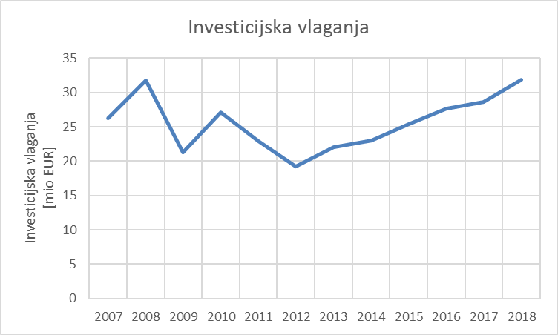
Pomembno se je spremenila struktura investicijskih virov. Za razliko od leta 2008, je v letu 2018 družba kar 65 % investicijskih potreb realizirala z lastnimi viri, le 35 % pa s tujimi viri.
Na povečanje lastnih virov je vplivala uspešnost poslovanja in razvojno naravnana dividendna politika delničarjev.
Zaradi uspešnega poslovanja družba v zadnjih letih povečuje dobiček. Ker se kar dve tretjini dobička v skladu s sklepom skupščine delničarjev namenja za investicijska vlaganja, se s tem močno povečujejo investicijski potenciali družbe v korist uporabnikov, prebivalstva in gospodarstva.
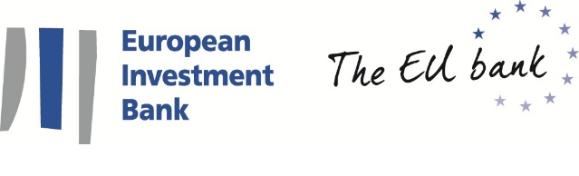
Pri zagotavljanju tujih virov v zadnjih letih družba sodeluje tudi z Evropsko investicijsko banko.

Izvajanje investicij
V zadnjih letih je družba pomembno povečala svoje produkcijske potenciale. Zaradi tega in upoštevaje strukturo investicij, je družba v letu 2018 skoraj dve tretjini investicijskih vlaganj realizirala z lastnimi produkcijskimi potenciali.
Družba je uspešna tudi pri pridobivanju poslov na trgu.
Družba je z znanjem in prizadevnostjo zaposlenih uspešno realizirala številne elektroenergetske projekte. V zahtevni konkurenci so bili na trgu pridobljeni pomembni infrastrukturni projekti, med njimi avtocesto Draženci – Gruškovje, projekti v gospodarskih sistemih in v lokalnih skupnostih.

Desetletni načrt razvoja omrežja
V desetletnem obdobju od leta 2009 do 2018 je družba realizirala 249 milijonov evrov investicijskih vlaganj, kar predstavlja 23 % investicijskih vlaganj slovenskih elektrodistribucijskih podjetij.
Družba je na podlagi potreb odjemalcev, prebivalstva in gospodarstva v skladu z zakonom pripravila desetletni načrt razvoja omrežja za obdobje od leta 2019 do leta 2028.
V obdobju od leta 2019 do 2028 načrtuje družba investicijska vlaganja v dveh variantah.
Po osnovni varianti je predvideno 304 milijonov evrov, po razširjeni varianti pa 405,6 milijonov evrov investicijskih vlaganj, kar predstavlja približno četrtino investicijskih vlaganj slovenskih elektrodistribucijskih podjetij.
Večja vlaganja so potrebna za zagotavljanje zanesljive in kakovostne oskrbe z električno energijo ter mrežne integracije novih naprav (toplotne črpalke, klimatizacijske in druge naprave, električna vozila) ter proizvodnih virov (sončne in druge elektrarne, kogeneracije).
Osnovna varianta načrta razvoja upošteva predvidene stopnje rasti odjema in koničnih obremenitev iz zadnje študije napovedi odjema in koničnih obremenitev.
Razširjena varianta predstavlja višjo napoved, ki poleg osnovne napovedi odjema oziroma koničnih obremenitev, upošteva dodatno povečanje koničnih obremenitev in odjema zaradi razogljičenja prometa (električni avtomobili) in ogrevanja (toplotne črpalke).

Načrtovane investicije
Zaradi potreb uporabnikov družba vzdržuje kolikor je mogoč visoko raven investicijskih vlaganj. To je pomembno tudi z vidika zagotavljanje pogojev za prehod v nizkoogljično družbo, saj predstavlja elektrodistribucija infrastrukturo trajnostnega razvoja.
Tudi v letu 2019 bodo v ospredju investicije v bolj robustno, močno in napredno elektrodistribucijsko omrežje.
Povečali bomo obseg in delež kabliranih vodov ter nadzemnih izoliranih vodov, zmanjšali pa obseg in delež nadzemnih neizoliranih vodov, zgradili nove in obnovili obstoječe transformatorske postaje, povečali obseg in delež v daljinsko merjenje vključenih uporabnikov ter vlagali v informacijsko tehnologijo in delovna sredstva za varno in zanesljivo delo.
Načrtujemo, da bomo zgradili oziroma obnovili več kot 310 km srednje- in nizkonapetostnih vodov ter 82 transformatorskih postaj.
V napredni merilni sistem bo vključenih že več kot 80 % vseh uporabnikov omrežja, kar pomeni, da bo cilj 80 % vključenosti, ki je zapisan v Energetskem zakonu EZ-1, dosežen že pred letom 2020.

Stiki z uporabniki
Informiranje uporabnikov omrežja poteka v okviru delovnih procesov, preko klicnega centra, osebnih obiskov uporabnikov, elektronske pošte info@elektro-maribor.si, spletne strani: www.elektro-maribor.si, spletnega portala eStoritve in družabnega omrežja Facebook ter radijskih postaj.
V letu 2018 smo na brezplačni modri telefonski številki za prijavo okvar in motenj 080 21 05 zabeležili 45.708 klicev (47.324 klicev v letu 2016). Kazalnik ravni strežbe je dosegel 79 % (69 %), kar pomeni, da je navedeni delež strank dobil operaterja v času krajšem od 1 min.
Na brezplačni modri telefonski številki za splošne informacije 080 21 01 smo zabeležili 20.908 klicev (17.119 klicev v letu 2017). Kazalnik ravni strežbe je dosegel 87 % (88 %), kar pomeni, da je navedeni delež strank dobil operaterja v času krajšem od 1 min.
Družba obvešča uporabnike o načrtovanih prekinitvah dobave preko spletne strani www.elektro-maribor.si, spletnega portala eStoritve in družabnega omrežja Facebook ter preko radijskih postaj.

Pobude uporabnikom
Uporabniki so za nas zelo pomembni. Sistematično si prizadevamo za individualizacijo komunikacije z njimi.

Individualno obveščanje
Našim uporabnikom je na voljo individualno obveščanje o načrtovanih in nenačrtovanih prekinitvah napajanja po SMS-u in ali e-pošti. Storitev je brezplačna.
Konec leta je bilo 1.945 prijav na obveščanje s SMSi (33 % več kot leta 2017) in 3.659 prijav na obveščanje po e-pošti (16 % več kot leta 2017).

Uporaba mobilne aplikacije
Za naše uporabnike omrežja smo nadgradili tudi mobilno aplikacijo. Prijava je mogoča za vse uporabnike na oskrbnem območju Elektro Maribor.
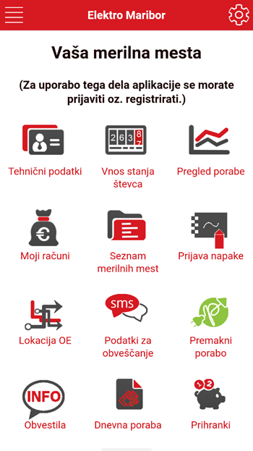
Aplikacija omogoča med drugim: vpogled v splošne in tehnične podatke merilnega mesta; pregled števčnih stanj in rabe električne energije na merilnem mestu; prijavo na prejemanje obvestil o prekinitvah distribucije električne energije, pošiljanje sporočil o okvari na omrežju.
Mobilna aplikacija eStoritve Elektro Maribor je dostopna v Google Play (za Android) in v App Store (za iOS).

Brezplačno pretarifiranje
V zadnjih letih se postopno povečuje delež naših uporabnikov z dvotarifnim merjenjem odjema.
Večja dnevna tarifa (VT) je vsak delavnik med 6:00 in 22:00 uro. Manjša dnevna tarifa (MT) je vsak delavnik med 22:00 in 6:00 uro, v soboto, v nedeljo in na dela proste dni med 00:00 in 24:00 uro.
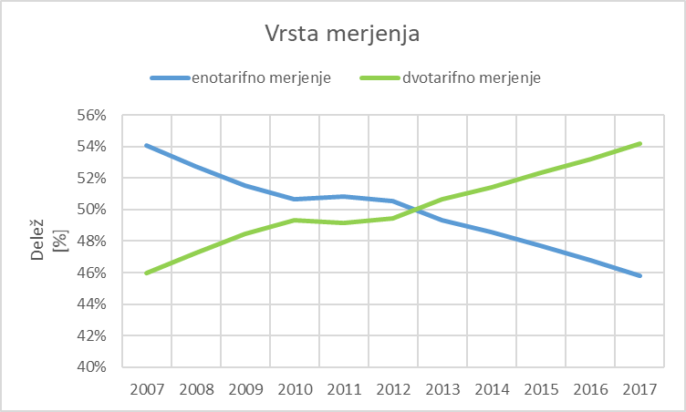
Vsakemu uporabniku s števcem, ki je vključen v sistem naprednega merjenja in se mu odjem obračunava enotarifno vsaj leto dni, sedaj omogočamo brezplačen prehod na dvotarifni obračun.
Po prejemu zahteve uporabnika izvedemo prehod na dvotarifno merjenje z začetkom veljavnosti v naslednjem obračunskem obdobju, če je zahteva prejeta do 20. dneva v mesecu.
Zahtevek se poda z obrazcem vloga za spremembo vrste merjenja in/ali obračuna (enotarifni, dvotarifni), ki je na voljo na spletni strani družbe.
Pred odločitvijo glede spremembe načina merjenja je glede na dinamiko odjema potrebno upoštevati obseg odjema v času večje oz. manjše tarife, razmerje med ceno električne energije v času večje in manjše tarife ter razmerje postavk omrežnine v obeh tarifah.
Dvotarifno merjenje se uporabniku v glavnem splača, če je odjem v manjši tarifi približno 30 odstotkov, odvisno od cene električne energije, ki jo ponuja dobavitelj.
Na splošno velja, da je dvotarifno merjenje zaradi dinamike porabe za gospodinjstva stroškovno bolj ugodno. Z dvotarifnim merjenjem je omogočeno tudi prilagajanje odjema.

Priključevanje toplotnih črpalk
Uporabniki za ogrevanje vedno pogosteje uporabljajo tudi toplotne črpalke. Njihovo delovanje, ko se vklopi grelec, pogosto povzroči precejšen padec napetosti, občasno pa tudi previsoko napetost, posledično se izklopi toplotna črpalka zaradi delovanja njene zaščite.
Do teh težav prihaja vedno pogosteje pri enofaznih toplotnih črpalkah. Trifazne toplotne črpalke ustvarjajo bistveno manjše padce napetosti, zato tovrstnih težav s samodejnim izklopom tam praviloma ni.
Kadar se uporabniki odločajo za toplotne črpalke, priporočamo vgradnjo trifaznih toplotnih črpalk.
Uporabnikom pred nakupom toplotne črpalke vsekakor predlagamo, da se o tem, ali je priključitev z vidika stanja nizkonapetostnega omrežja možna in pod kakšnimi tehničnimi pogoji, predhodno posvetujejo z našo pristojno območno enoto. Za osnovne informacije in nadaljnje napotke lahko uporabniki pri tem uporabijo tudi našo brezplačno telefonsko številko 08 21 01 ali elektronski naslov info@elektro-maribor.si.

